Техника непрерывной волны: изменения температуры в различных участках зуба

Николаева Е.А.
ГБОУ ВПО «Смоленская государственная медицинская академия» МЗ РФ, г. Смоленск
Кафедра детской стоматологии

Резюме: Проведен опрос анкетирование с целью выяснить уровень внедрения современных технологий пломбирования корневых каналов в практическое здравоохранение. Экспериментально изучена динамика повышения температуры на наружной поверхности корня при пломбировании корневых каналов методом непрерывной волны. Установлена безопасность этой методики для периоднота, что позоляет рекомендовать ее для использования на повседневном стоматологическом приеме.

Ключевые слова: эндодонтическое лечение, пломбирование корневых каналов, гуттаперча, температура, исследование in vitro, термоплаггер, техника непрерывной волны.

Актуальность
Современное эндодонтическое лечение является высокотехнологичной процедурой. Благодаря научным исследованиям и совершенствованию материально-технического обеспечения в последнее десятилетие произошла смена парадигмы эндодонтического лечения: основным условием его успеха считается трехмерная очистка и обтурация системы корневых каналов зубов [15, 22]. Для успешного решения данной задачи проводится разработка новых и модификация уже существующих методик пломбирования корневых каналов [5, 8]. Совершенствование технологий вертикальной компакции (конденсации) привело к созданию специальных аппаратов для обтурации корневых каналов зубов разогретой гуттаперчей - термоплаггеров и техники «непрерывной волны» [11]. Термоплаггер - устройство, рабочая часть которого сделана в форме плаггера и может одновременно разогревать и уплотнять гуттаперчу (рис. 1).

Рис. 1. GuttaEst V - современный беспроводной электронный аппарат для обтурации корневых каналов зубов разогретой гуттаперчей с функцией активации внутриканального ирригационного раствора (Геософт):
а - общий вид аппарата;
б - термоплаггеры: конусность 2.5, 3.0, 4.5, 6, 8.

В то же время, уровень внедрения новых, высокоэффективных технологий обтурации корневых каналов в практическую стоматологию нельзя признать приемлемым. Нами проведен опрос-анкетирование 172 терапевтов-стоматологов, проводящих в том числе и эндодонтическое лечение, с целью оценить применяемые ими технологии и уровень материально-технического обеспечения их работы. По результатам анкетирования установлено, что более половины опрошенных (64,5%) используют в своей работе вращающиеся NiTi-инструменты (36 стоматологов используют для расширения корневого канала только NiTi-инструменты, 75 - сочетают их с классическими ручными стальными файлами). Однако, всего лишь 21 стоматолог (12,2% от общего количества опрошенных) использует в своей практике современные методики пломбирования корневых каналов разогретой гуттаперчей. Подавляющее большинство (151 стоматолог или 88,8% опрошенных) пломбируют корневые каналы методом холодной латеральной конденсации гуттаперчи, имеющим ряд существенных недостатков, главные из которых - негомогенное заполнение корневого канала, слишком толстая прослойка силера между гуттаперчевыми штифтами, а также высокий риск вертикальной трещины корня зуба [9, 13, 18, 19].
Существующее положение объясняется рядом факторов: от недостаточного материально-технического обеспечения многих стоматологических кабинетов до низкого уровня теоретической и практической подготовки практических врачей [4, 7, 8, 15]. Немаловажную роль играет неясность целого ряда аспектов клинического применения метода вертикальной компакции гуттаперчи. Многие стоматологи считают данный метод опасным для тканей периодонта из-за высоких температур (200-300°C), использующихся при методике вертикальной компакции гуттаперчи с использованием техники непрерывной волны.
Несмотря на то, что методика трехмерного пломбирования корневых каналов с использованием термопластифицированной гуттаперчи существует уже не первое десятилетие [1, 6, 21], до сих пор нет однозначного мнения о границах безопасного повышения температуры как внутри зуба, так и на наружной поверхности корня. В литературе встречаются лишь единичные исследования влияния на ткани зуба и периодонта использования высоких температур в процессе пломбирования. Многие результаты противоречат друг другу [2, 3, 20]. Так A.Behnia и N.J.McDonald [10] установили, что при температуре 56°C происходит инактивация щелочной фосфатазы в костной ткани, что приводит к разрушению последней. Авторы показали также, что нагревание костной ткани при температуре 50°C в течение 1 мин или при температуре 47°C в течение 5 мин приводит к резорбции кости и замещению утраченных структур жировой тканью. A.R.Eriksson, T.Albrektsson [12] и E.M.Hardie [14] утверждают, что изменения в костной ткани могут наблюдаться при нагревании наружной поверхности корня до 44-47°C в течение 1 мин. В то же время, D.L.Hussey et al. [16] и M.Lipski [17] доказали, что кратковременное повышение температуры на наружной поверхности корня на 10°C является безопасным для окружающих зуб тканей.
В связи с вышеизложенным, представляется актуальным изучение реальных температур, возникающих в тканях зуба, периодонта и альвеолярной кости в процессе пломбирования разогретой гуттаперчей, с учетом допустимых пределов нагревания и конструкционных особенностей современного эндодонтического оборудования и инструментария.

Цель исследования
Изучить в лабораторных условиях температурные процессы, происходящие в тканях зуба и периодонта при пломбировании корневых каналов методом непрерывной волны с использованием современного термоплаггера GuttaEst V.

Материалы и методы исследования
Исследование проводили на 20 интактных однокорневых премолярах с одним корневым каналом, удаленных по ортодонтическим показаниям. Зубы отбирали в исследование не позднее 15 мин после их удаления, очищали и сохраняли в стерильной дистиллированной воде при температуре не выше +4°C в течение не более 10 суток.
После формирования эндодонтического доступа, каналы премоляров обрабатывали по общепринятым методикам. Прохождение канала осуществляли стальными К-файлами №10. «Ковровую дорожку» формировали с помощью машинных вращающихся NiTi-инструментов «PathFile» (Dentsply). На этом этапе каналы расширяли до 19 размера по ISO. Расширение корневых каналов проводили с использованием машинных вращающихся NiTi-инструментов «ProTaper» (Dentsply) до файла F2 (диаметр вершины рабочей части инструмента - 25 по ISO). Текущую и финишную ирригацию корневого канала осуществляли 3% р-ром гипохлорита натрия («Parcan», Septodont) с пассивной ультразвуковой активацией. В заключение проводили промывание корневого канала стерильной дистиллированной водой в объеме 10 мл. Высушивание каналов выполняли бумажными штифтами.
После подготовки корневого канала припасовывали термоплаггер аппарата «ГуттаЭст-V» (Геософт). Размер рабочей части плаггера подбирали таким образом, чтобы он заклинивался в корневом канале на расстоянии 5 мм от апикального отверстия (рис. 2, а). Гуттаперчевый штифт размера F2 припасовывали на рабочую длину (рис. 2, б).

а б
Рис. 2. Подготовка к пломбированию (схема):
а - припасовка плагера на 5 мм короче рабочей длины (РД - 5 мм);
б - припасовка гуттаперчевого штифта на рабочую длину.

Для проведения лабораторного исследования на зубы в заданных точках устанавливали термопары К-типа (хромель/алюмель), имеющие размер датчика 0.5мм, которые подключали к компьютеру через электронный термометр UT323 (UNI-T) (рис. 3). Для простоты восприятия текста стоматологами, не имеющих технического образования, мы посчитали целесообразным в дальнейшем заменить термин «термопара К-типа» на «термодатчик».

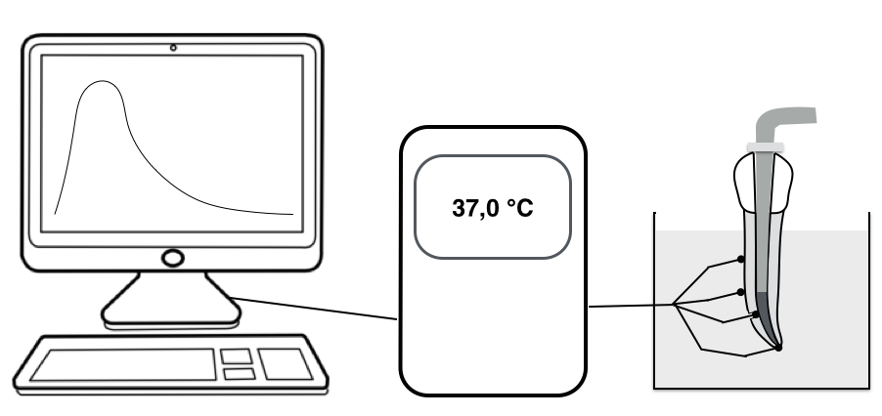
Рис. 3. Принципиальная схема лабораторного исследования.

Два датчика (№1, №2) устанавливали на наружной поверхности корня зуба на расстоянии 8 и 5 мм от верхушки корня соответственно. Для третьего датчика на расстоянии 3 мм от верхушки с помощью тонкого бора создавали канал для фиксации изменения температуры гуттаперчевого штифта. Датчик №4 фиксировали на верхушке корня зуба в области апикального отверстия (рис. 4).
Рис. 4. Схема расположения термодатчиков на исследуемом зубе.

В канал вводили припасованный гуттаперчевый штифт с эндогерметиком («AH Plus», Dentsply). Исследуемый зуб с установленными термодатчиками помещали в термостат с теплой водой (37°C). После этого проводили пломбирование корневого канала методом непрерывной волны по классическим правилам [11] термоплаггером «ГуттаЭст-V». На дисплее аппарата выставляли температуру 200°C. Верхушку рабочей части термоплаггера размещали на уровне устья канала, активировали нагревание и проводили инструмент одним непрерывным движением сквозь гуттаперчу до уровня на 3 мм короче установленной глубины его погружения (рис. 5, а). Продолжая оказывать апикальное давление на плаггер, выключали нагрев и медленно продвигали инструмент до установленной длины (рис. 5, б). Достигнув необходимого погружения плаггера, продолжали оказывать на него апикальное давление в течение 10 с для компенсации усадки остывающей гуттаперчи (рис. 5, в). После этого плаггер выводили с избытками гуттаперчи (рис. 5, г). Выходящие данные с термодатчиков фиксировали через электронный термометр с помощью компьютерной программы.

а б

в г

Рис. 5. Схема пломбирования корневого канала техникой непрерывной волны:
а - введение горячего плаггера в корневой канал;
б - погружение плаггера и компакция гуттаперчи в апикальном направлении;
в - достижение установленной длины с постоянным апикальным давлением на плаггер;
г - выведение плаггера с избытками гуттаперчи.

Клинический раздел исследования выполнен на базе стоматологической клиники «МАН» (г.Брянск). Оценивали эффективность и эргономичность аппарата «GuttaEst V» (Геософт), его клинически значимые эксплуатационные характеристики и особенности клинического применения.

Результаты исследования и их обсуждение
Динамика изменения температуры в различных участках зуба и прилегающей контактной среды приведена в графике на рисунке 6. Полученные результаты свидетельствуют о том, что максимальное повышение температуры при подобном методе пломбирования регистрируется на наружной поверхности корня в 8 мм от рабочей длины и составляет +3,8±0,6°C. При этом гуттаперча в канале расплавляется до состояния в котором она может уплотняться.
Рис. 6. Динамика изменения температуры в различных участках зуба при пломбировании корневого канала методом непрерывной волны в лабораторных условиях.

Достаточно интересен тот факт, что при повторных многократных включениях плаггера внутри корневого канала не происходит значимого роста температуры на наружной поверхности корня (рис. 7). Десятитикратное включение приводит к стабилизации температуры на уровне 41,3±0,4°C. После этого следует длительный период остывания зуба: при однократном включении плаггера наружная поверхность корня зуба остывает за 16±3 сек, при десятикратном - за 35±6 сек.

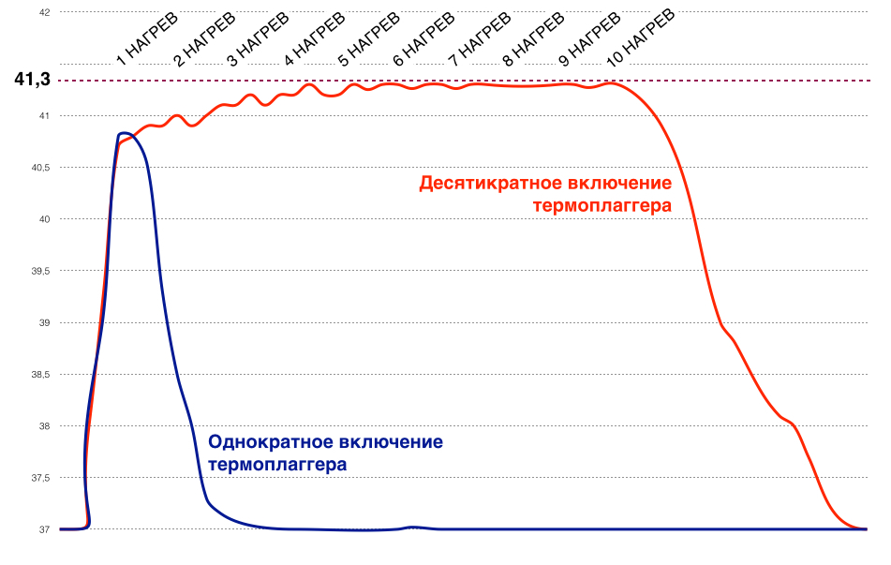
Рис. 7. Динамика изменения температуры на наружной поверхности корня зуба в лабораторных условиях при однократном и десятикратном включении термоплаггера.

Таким образом, данные, полученные в процессе лабораторного исследования, показывают более низкую степень повышения температуры на наружной поверхности корня по сравнению с максимально допустимой.
Техника пломбирования корневых каналов с использованием термоплаггера (техника непрерывной волны) позволяет быстро (в среднем за 12-15 сек), эффективно и трехмерно обтурировать 5 мм апикальной части корневого канала, решая основную проблему классической вертикальной компакции по Шильдеру - длительность и технологическую сложность процедур [5, 11, 23]. Этот этап в англоязычной литературе называется Down-Pack («уплотнение вниз»).
Как только апикальная часть канала заполнена, стоматолог выбирает одну из техник пломбирования оставшейся части канала. В том случае, если в канал планируется установить анкерный или стекловолоконный штифт, литую штифтово-культевую вкладку, пломбирование оставшейся части канала не требуется.
Если же канал требуется заполнить гуттаперчей до устья, возможны два варианта пломбирования. Первый - с использованием термплаггера по описанной выше технологии. Единственное отличие - в температурном режиме: на термоплаггере следует выставить температуру 100°C. Этот вариант достаточно трудоемкий, так как гуттаперчевые штифты могут прилипать к плаггеру, поэтому большинство стоматологов отдает предпочтение второму варианту - использованию инъекционного введения гуттаперчи. Канал с помощью специального инъектора (экструдера) (рис. 8) заполняют размягченной гуттаперчей порциями по 3-5 мм, которую обязательно уплотняют холодным ручным плаггером. Этот этап пломбирования англоязычной литературе называется Back-Fill («заполнение назад»).
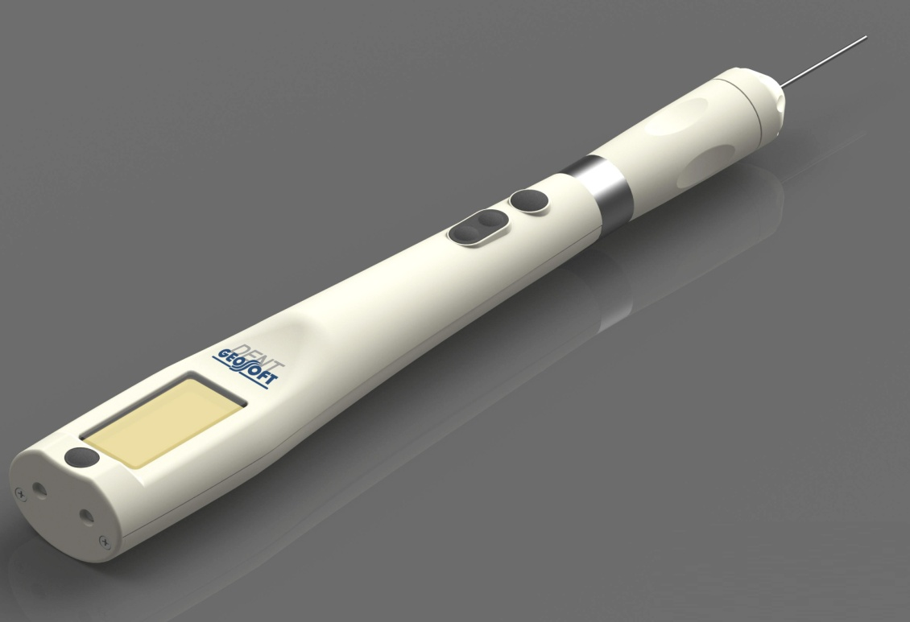

Рис. 8. Экструдер для пломбирования корневых каналов инъекционной
гуттаперчей (Геософт).

Заключение
Как показывают результаты проведенного нами лабораторного исследования и наш клинический опыт (рис. 9, 10), пломбирование корневых каналов зубов методом непрерывной волны с использованием современного эндодонтического оборудования является эффективным и безопасным методом. Опасения по поводу возможной термической травмы периодонта и костной ткани представляются абсолютно беспочвенными. Следует рекомендовать широкое внедрение метода непрерывной волны в практическую стоматологию.

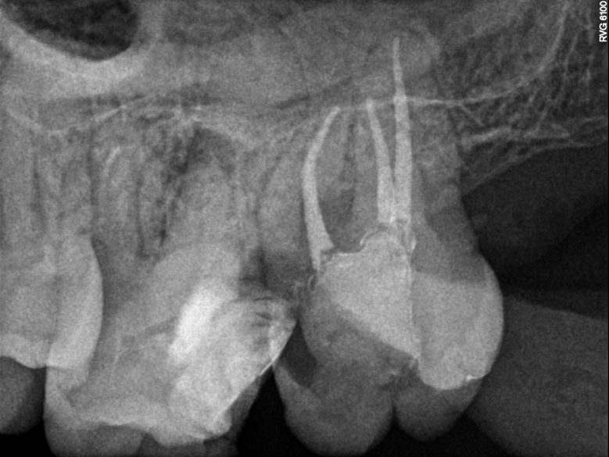
Рис. 9. Примеры пломбирования корневых каналов методом непрерывной волны.

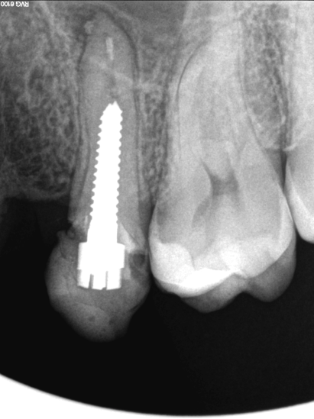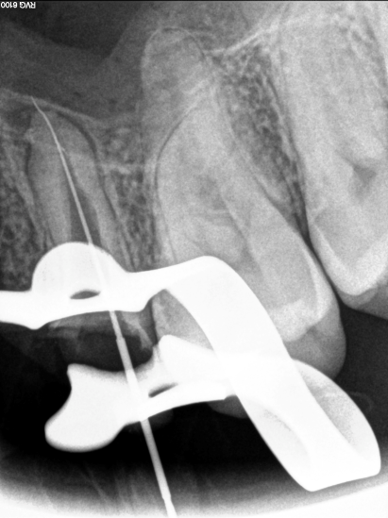
Рис. 10. Повторное эндодонтическое лечение: канал премоляра запломбирован методом непрерывной волны на 1/2 длины. Оставлено место для литой штифтово-культевой вкладки.

Использовавшийся нами в лабораторном исследовании и в клинике аппарат «GuttaEst V» (Геософт) прост в использовании, эргономичен, имеет отличное соотношение цена/качество, по клинически значимым эксплуатационным параметрам не уступает зарубежным аналогам. Важными, на наш взгляд, преимуществами данного аппарата являются беспроводная конструкция термоплагера, наличие функции активации внутриканального ирригационного раствора, подсветка рабочей зоны ярким источником белого света (в модификации «L»), доступное и оперативное сервисное обслуживание. Кроме того, считаем целесообразным широкое использование «GuttaEst V» в учебном процессе на всех этапах до- и последипломной подготовки врачей-стоматологов.

Список литературы:

- Афанасьева, Н.В. Апробирование методики вертикальной конденсации горячей гуттаперчи для трехмерной обтурации корневых каналов / Н.В. Афанасьева, К.А. Попова // XVI региональная конференция молодых исследователей Волгоградской области: Тезисы докладов. - Волгоград, 2011. - С. 5-6.
- Велитченко, И.А. Влияние тепловых факторов на ткани зуба при эндодонтическом лечении : дис. ... канд. мед. наук : 14.01.14 / Велитченко Ирина Анатольевна. - М., 2011.- 140 с.
- Винниченко, Ю.А. Влияние тепловых факторов на ткани зуба и периодонта при эндодонтическом лечении (обзор литературы) / Ю.А. Винниченко, А.В. Винниченко, И.А. Велитченко // Клиническая стоматология. - 2010 . - № 2. - С. 26-30.
- Галанова, Т.А. Отдаленные результаты лечения хронического апикального периодонтита / Т.А. Галанова, Т.Е. Щербакова // Эндодонтия today. - 2011. - № 2. - С. 73-77.
- Гутманн, Дж. Будущее в обтурации корневых каналов / Дж. Гутманн // Эндодонтия. - 2012. - №1-2. - С. 57-62.
- Зорян, А.А. Методики обтурации корневого канала / А.А. Зорян, А.М. Овсепян, В.Н. Чиликин. // DentalMarket. - 2006. - №9 – С.16-21.
- Николаев, А.И. Нужна ли современному стоматологу мышьяковистая паста? / А.И. Николаев, О.Ю. Кузьминская, Д.А. Николаев // Маэстро стоматологии. - 2011 - № 42. - С. 26-27.
- Николаев, А.И. Пути повышения качества эндодонтического лечения / А.И. Николаев, Л.М. Цепов, А.Г. Шаргородский // Клиническая стоматология. - 1999. – № 2. – С. 14-17.
- Ardizzoni, A. Differential efficacy of endodontic obturation procedures: an ex vivo study / A. Ardizzoni, L. Generali, E. Righi / Odontology. - 2013. - Vol. 9. - P. 32-49.
- Behnia, A. In vitro infrared thermographic assessment of root surface temperatures generated by the Thermafil plus system / A. Behnia, N.J. McDonald // J Endod. - 2001. - Vol. 27, Issue 3. - P. 203-205.
- Buchanan, L.S. The continuous wave of obturation technique: «centered» condensation of warm gutta-percha in 12 seconds / L.S. Buchanan // Dent Today. - 1996. - Vol. 15, Issue 1. - P. 60-67.
- Eriksson, A.R. Temperature threshold levels for heat induced bone tissue injury: A vital-microscopy study in the rabbit / A.R. Eriksson, T. Albrektsson // J Prosthet Dent. - 1983. - Vol. 50. - P. 101-107.
- Graunaite, I. Pathogenesis of Apical Periodontitis: a Literature Review / I. Graunaite, G. Lodiene, V. Maciulskiene // J Oral Maxillofac Res. - 2011. - Vol. 2, Issue 4. - P. 1-16.
- Hardie, E.M. Heat transmission to the outer surface of the tooth during the thermomechanical compaction technique of root canal obturation / E.M. Hardie // Int Endod J. - 1986. - Vol. 19. - P. 73-77.
- Hargreaves, K.M. Cohen’s Pathways of the Pulp / K.M. Hargreaves, S. Cohen, L.H. Berman. - 10th edition. - Mosby Elsevier, 2010. - 952 p.
- Hussey, D.L. Thermographic assessment of heat generated on the root surface during post space preparation / D.L. Hussey, P.A. Biagioni, J.J. McCullagh, P.J. Lamey // Int Endod J. - 1997. - Vol. 30, Issue 3. - P. 187-190.
- Lipski, M. Root surface temperature rises during root canal obturation, in vitro, by the continuous wave of condensation technique using system B heat source / M. Lipski / Oral Surg Oral Med Oral Pathol Oral Radiol Endod. - 2005. - Vol. 99. - P. 505-510.
- Natera, M. A comparison of two gutta-percha obturation techniques to replicate canal irregularities in a split-tooth model / M. Natera, R. Pileggi,U. Nair // Oral Surgery, Oral Medicine, Oral Pathology, Oral Radiology and Endodontology. - 2011. - Vol. 112, Issue 5. - P. 29-34.
- Ruddle, C.J. Filling root canal systems: the Calamus 3-D obturation technique / C.J. Ruddle // Dent Today. - 2010. - Vol. 29, Issue 4. - P. 78-81.
- Saunders, E.M. In vivo findings associated with heat generation during thermomechanical compaction of guttapercha. Part II. Histological response to temperature elevation on the external surface of the root / E.M. Sauders // Int Endod J. - 1990. - Vol. 23. - P. 268-274.
- Schilder, H. Filling root canals in three dimensions / H. Schilder // Dent Clin North Am. - 1967. - Vol. 11. - P. 723-744.
- Torabinejad, M. Endodontics: Principles and Practice / M. Torabinejad, R.E. Walton. - 5th edition. - Saunders, 2014. - 496 p.
- Zhang, W. Effect of canal taper and plugger size on warm gutta-percha obturation of lateral depressions / W. Zhang, H. Suguro, Y. Kobayash et al. // Journal of Oral Science - 2011. - Vol. 53, Issue. 2. - P. 219-224.

